Concevoir une pièce cylindrique ECROU

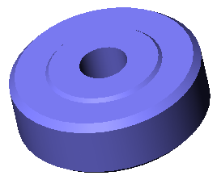

Présentation

Construisez l’écrou en suivant les étapes proposées ci-dessous

Créer un volume de base

Ouvrir un
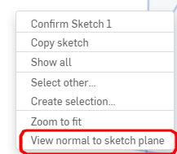
Sélectionnez le plan Front

Cliquez droit

Tracer le profil du volume de base
Choisissez l’outil "line"

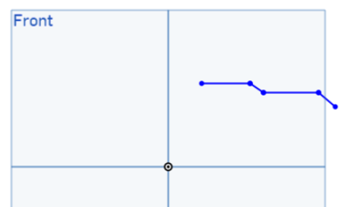
Tracez le profil comme ci-contre

Tracer la symétrie du profil
Choisissez l’outil "mirror"

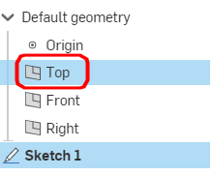
Sélectionnez le plan "Top"

Sélectionnez les entités à symétriser par un "rectangle glissé"
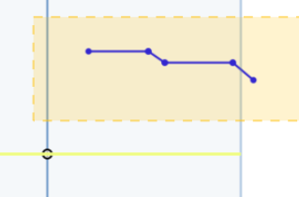

Validez

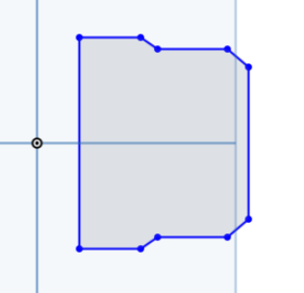
Fermer le profil et coter

Tracez deux ligne pour fermer le profil

Cotez le profil à l'aide de l'outil "Dimension"

Information : Pour coter les diamètres il faut sélectionner la génératrice à coter et enfin l’axe de révolution
Décalez la position de votre cote du côté opposé à la génératrice.

Créez une ligne de construction puis passant par l'origine

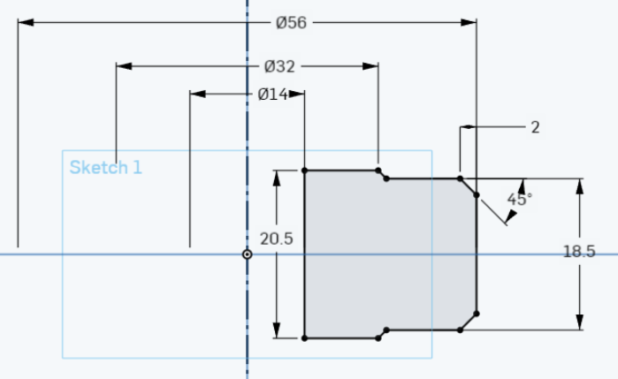

Créez une contrainte "parallel" entre les deux segments obliques (chanfrein)

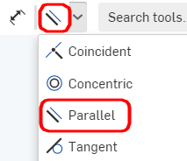

Créer le volume de révolution
Choisissez l’outil "revolv"

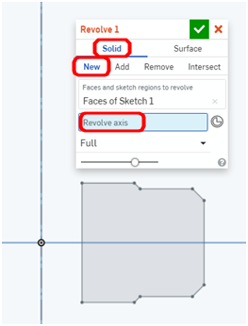

Sélectionnez la case

Puis l'axe

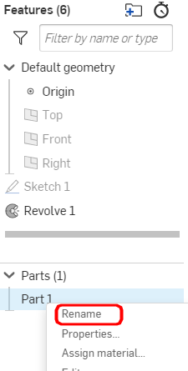
Validez

Renommer la pièce

Effectuez un clic droit

"Rename"

Nommez la pièce : ECROU

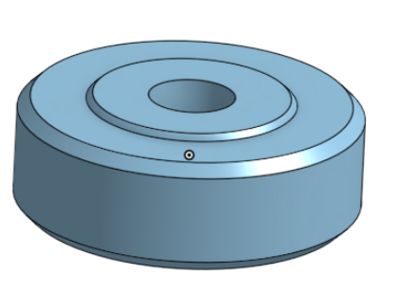

FIN de l’activité

